

АДМИНИСТРАЦИЯ ГОРОДА НЕВИННОМЫССКА
СТАВРОПОЛЬСКОГО КРАЯ

ПОСТАНОВЛЕНИЕ

08.10.2025 г. Невинномысск № 1262

О внесении изменений в постановление администрации города Невинномысска от 23.10.2024 № 1329

В соответствии с Положением о порядке размещения нестационарных торговых объектов (нестационарных объектов по предоставлению услуг) на территории города Невинномысска, утвержденным постановлением администрации города Невинномысска от 15.11.2017 № 2590 «О размещении нестационарных торговых объектов (нестационарных объектов по предоставлению услуг) на территории города Невинномысска», с целью обеспечения устойчивого развития территории города Невинномысска и достижения нормативов минимальной обеспеченности населения площадью торговых объектов постановляю:

1. Внести в постановление администрации города Невинномысска от 23.10.2024 № 1329 «О размещении нестационарных торговых объектов (нестационарных объектов по предоставлению услуг) на территории города Невинномысска» следующие изменения:
1.1. В схеме размещения нестационарных торговых объектов на территории города Невинномысска:
1.1.1 Исключить строку 117;
1.1.2. Дополнить строками 142- 174 следующего содержания:
«
1 | 2 | 3 | 4 | 5 | 6 | 7
142. | Улица Гагарина, 1/1 | торговый павильон | 1 | 100 | с 01.11.2025 по 31.12.2034 | реализация продовольственной группы товаров <*>
143. | Улица Гагарина, 1/1 | торговый павильон | 1 | 100 | с 01.11.2025 по 31.12.2034 | реализация продовольственной группы товаров <*>
144. | Улица Приборостоительная , 6 | торговый павильон | 1 | 110 | с 01.11.2025 по 31.12.2034 | реализация продовольственной группы товаров <*>
145. | Улица Приборостоительная , 6 | торговый павильон | 1 | 110 | с 01.11.2025 по 31.12.2034 | реализация продовольственной группы товаров <*>
146. | Улица Приборостоительная , 6 | торговый павильон | 1 | 110 | с 01.11.2025 по 31.12.2034 | реализация непродовольственной группы товаров <*>
147. | Улица Приборостоительная , 6 | торговый павильон | 1 | 87 | с 01.11.2025 по 31.12.2034 | реализация продовольственной группы товаров <*>
148. | Улица Калинина, 153 | торговый павильон | 1 | 118 | с 01.11.2025 по 31.12.2034 | реализация продовольственной группы товаров <*>
149. | Улица Калинина, 153 | торговый павильон | 1 | 118 | с 01.11.2025 по 31.12.2034 | реализация продовольственной группы товаров <*>
150. | Улица Калинина, 153 | торговый павильон | 1 | 118 | с 01.11.2025 по 31.12.2034 | реализация непродовольственной группы товаров <*>
151. | В районе улицы Маяковского, 2 | торговый павильон | 1 | 75 | с 01.11.2025 по 31.12.2034 | реализация продовольственной группы товаров <*>
152. | В районе улицы Маяковского, 2 | торговый павильон | 1 | 75 | с 01.11.2025 по 31.12.2034 | реализация непродовольственной группы товаров <*>
153. | В районе улицы Маяковского, 1 | торговый павильон | 1 | 75 | с 01.11.2025 по 31.12.2034 | реализация продовольственной группы товаров <*>
154. | В районе улицы Маяковского, 1 | торговый павильон | 1 | 75 | с 01.11.2025 по 31.12.2034 | реализация непродовольственной группы товаров <*>
155. | В районе бульвара Мира, 25 | торговый павильон | 1 | 96 | с 01.11.2025 по 31.12.2034 | реализация продовольственной группы товаров <*>
156. | В районе бульвара Мира, 25 | торговый павильон | 1 | 96 | с 01.11.2025 по 31.12.2034 | реализация непродовольственной группы товаров <*>
157. | В районе бульвара Мира, 25 | торговый павильон | 1 | 84 | с 01.11.2025 по 31.12.2034 | реализация продовольственной группы товаров <*>
158. | В районе бульвара Мира, 25 | торговый павильон | 1 | 84 | с 01.11.2025 по 31.12.2034 | реализация непродовольственной группы товаров <*>
159. | Улица Калинина, 180 | торговый павильон | 1 | 67,5 | с 01.11.2025 по 31.12.2034 | реализация продовольственной группы товаров <*>
160. | Улица Калинина, 180 | торговый павильон | 1 | 67,5 | с 01.11.2025 по 31.12.2034 | реализация продовольственной группы товаров <*>
161. | В районе улицы Апанасенко, 78 | торговый павильон | 1 | 50 | с 01.11.2025 по 31.12.2034 | реализация продовольственной группы товаров <*>
162. | В районе улицы Апанасенко, 78 | торговый павильон | 1 | 50 | с 01.11.2025 по 31.12.2034 | реализация непродовольственной группы товаров <*>
163. | В районе бульвара Мира, 4В | торговый павильон | 1 | 112 | с 01.11.2025 по 31.12.2034 | реализация продовольственной группы товаров <*>
164. | В районе улицы Таманской, 56 | торговый павильон | 1 | 150 | с 01.11.2025 по 31.12.2034 | реализация продовольственной группы товаров <*>
165. | В районе улицы Таманской, 56 | торговый павильон | 1 | 150 | с 01.11.2025 по 31.12.2034 | реализация непродовольственной группы товаров <*>
166. | В районе улицы Гагарина, 56 | торговый павильон | 1 | 150 | с 01.11.2025 по 31.12.2034 | реализация продовольственной группы товаров <*>
167. | В районе бульвара Мира, 28 | торговый павильон | 1 | 35 | с 01.11.2025 по 31.12.2034 | реализация продовольственной группы товаров <*>
168. | В районе улицы Степная, 18 | торговый павильон | 1 | 24 | с 01.11.2025 по 31.12.2034 | реализация продовольственной группы товаров <*>
169. | В районе улицы Степная, 18 | торговый павильон | 1 | 22 | с 01.11.2025 по 31.12.2034 | реализация непродовольственной группы товаров <*>
170. | В районе улицы Степная, 18 | торговый павильон | 1 | 22 | с 01.11.2025 по 31.12.2034 | реализация продовольственной группы товаров <*>
171. | В районе улицы Степная, 20 | торговый павильон | 1 | 25 | с 01.11.2025 по 31.12.2034 | реализация продовольственной группы товаров <*>
172. | В районе улицы Степная, 20 | торговый павильон | 1 | 25 | с 01.11.2025 по 31.12.2034 | реализация непродовольственной группы товаров <*>
173. | В районе улицы Степная, 20 | торговый павильон | 1 | 24 | с 01.11.2025 по 31.12.2034 | реализация продовольственной группы товаров <*>
174. | В районе улицы Гагарина, 56/1 | торговый павильон | 1 | 276 | с 01.11.2025 по 31.12.2034 | реализация продовольственной группы товаров <*>
»;
1.1.3. Дополнить приложениями 142- 174 согласно приложениям 1-33 к настоящему постановлению.
1.2. В схеме размещения нестационарных объектов по предоставлению услуг на территории города Невинномысска:
1.2.1. Дополнить строками 26-28 следующего содержания:
«
1 | 2 | 3 | 4 | 5 | 6 |  | 7
26. | Район улицы Приборостроительная, 3 | открытая площадка | 1 | 43 | с 01.11.2025 по 31.12.2034 | предоставление услуг общественного питания на открытой площадке <*>
27. | В районе бульвара Мира, 4В | открытая площадка | 1 | 20 | с 01.11.2025 по 31.12.2034 | предоставление услуг общественного питания на открытой площадке <*>
28. | Улица Менделеева, 24 | открытая площадка | 1 | 27 | с 01.11.2025 по 31.12.2034 | предоставление услуг общественного питания на открытой площадке <*>
»;
1.2.2. Дополнить приложениями 26-28 согласно приложениям 34-36 к настоящему постановлению.
2. Отделу по торговле и бытовому обслуживанию администрации города Невинномысска направить настоящее постановление в адрес министерства экономического развития Ставропольского края в течение пяти рабочих дней с даты его подписания.
3. Опубликовать настоящее постановление в газете «Невинномысский рабочий», а также разместить в сетевом издании «Редакция газеты «Невинномысский рабочий» и на официальном сайте администрации города Невинномысска в информационно-телекоммуникационной сети «Интернет».

Глава города Невинномысска
Ставропольского края М.А. Миненков
Приложение 1

к постановлению администрации города Невинномысска
от 08.10.2025 №1262

«Приложение 142

к схеме размещения нестационарных торговых объектов на территории города Невинномысска

Место расположения нестационарного торгового объекта
улица Гагарина 1/1

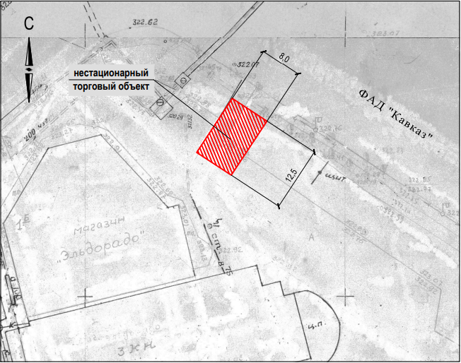
Ситуационный план

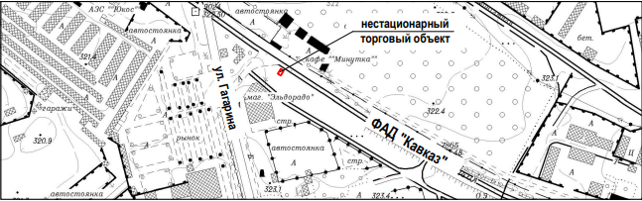

».
Первый заместитель главы  администрации города Невинномысска | Е.С. Евдоченко

Приложение 2

к постановлению администрации
города Невинномысска
от 08.10.2025 №1262

«Приложение 143

к схеме размещения нестационарных торговых объектов на территории города Невинномысска

Место расположения нестационарного торгового объекта
улица Гагарина 1/1

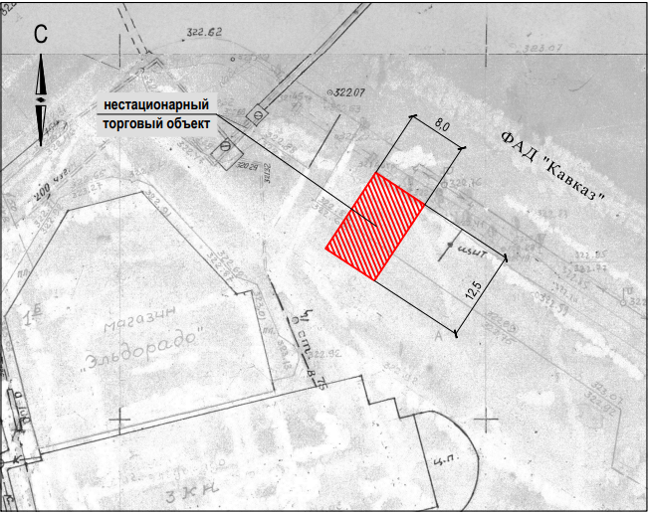
Ситуационный план

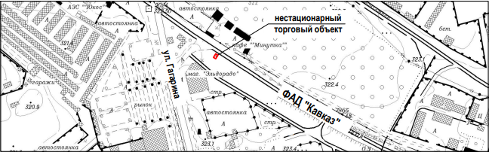

».
Первый заместитель главы  администрации города Невинномысска | Е.С. Евдоченко

Приложение 3

к постановлению администрации
города Невинномысска
от 08.10.2025 №1262

«Приложение 144

к схеме размещения нестационарных торговых объектов на территории города Невинномысска

Место расположения нестационарного торгового объекта
улица Приборостроительная, 6

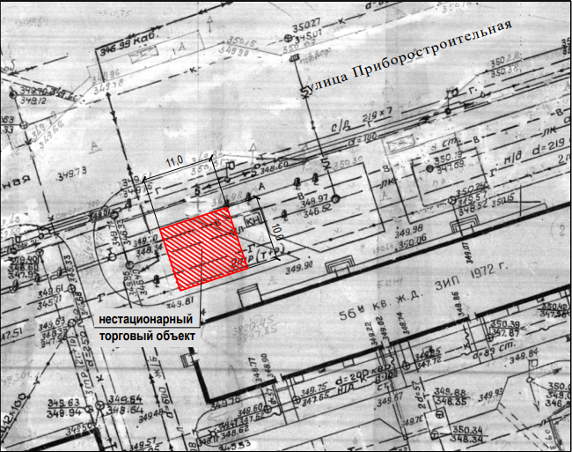
Ситуационный план
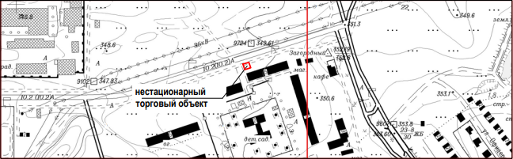
м

».

Первый заместитель главы  администрации города Невинномысска | Е.С. Евдоченко

Приложение 4

к постановлению администрации
города Невинномысска
от 08.10.2025 №1262

«Приложение 145

к схеме размещения нестационарных торговых объектов на территории города Невинномысска

Место расположения нестационарного торгового объекта
улица Приборостроительная, 6

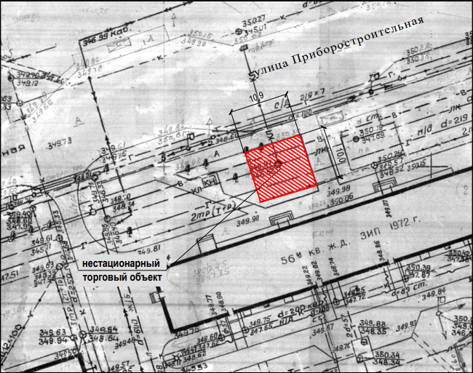
Ситуационный план
м
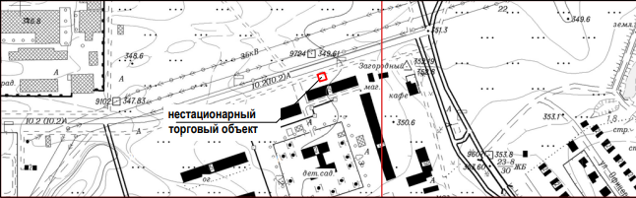

».

Первый заместитель главы  администрации города Невинномысска | Е.С. Евдоченко

Приложение 5

к постановлению администрации
города Невинномысска
от 08.10.2025 №1262

«Приложение 146

к схеме размещения нестационарных торговых объектов на территории города Невинномысска

Место расположения нестационарного торгового объекта
улица Приборостроительная, 6

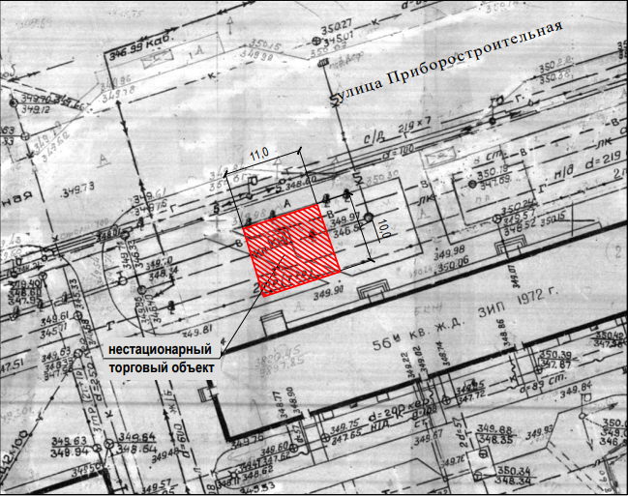
Ситуационный план
м
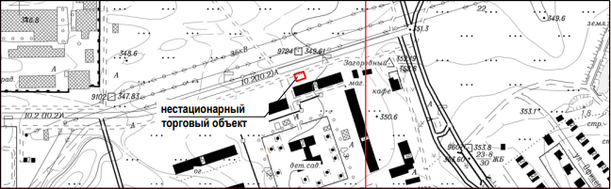

».

Первый заместитель главы  администрации города Невинномысска | Е.С. Евдоченко

Приложение 6

к постановлению администрации
города Невинномысска
от 08.10.2025 №1262

«Приложение 147

к схеме размещения нестационарных торговых объектов на территории города Невинномысска

Место расположения нестационарного торгового объекта
улица Приборостроительная, 6

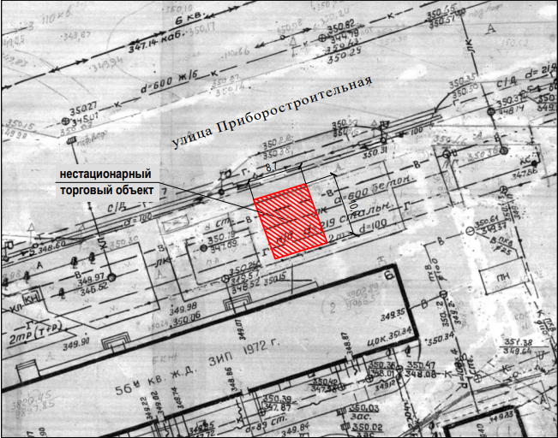
Ситуационный план
м
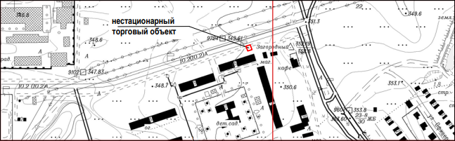

».

Первый заместитель главы  администрации города Невинномысска | Е.С. Евдоченко

Приложение 7

к постановлению администрации
города Невинномысска
от 08.10.2025 №1262

«Приложение 148

к схеме размещения нестационарных торговых объектов на территории города Невинномысска

Место расположения нестационарного торгового объекта
улица Калинина, 153

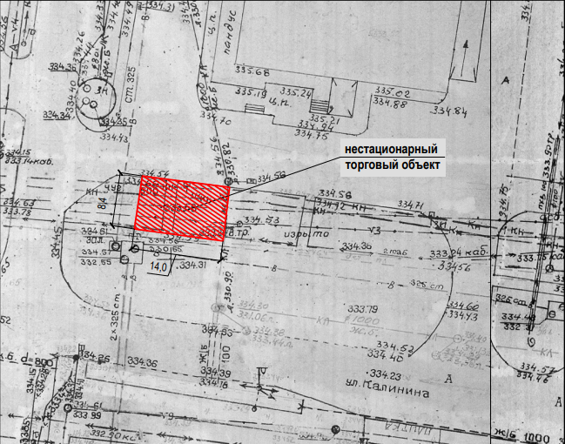
Ситуационный план
м
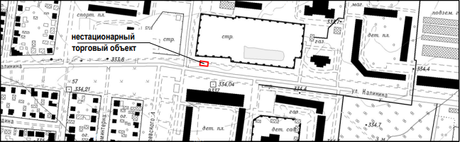

».

Первый заместитель главы  администрации города Невинномысска | Е.С. Евдоченко

Приложение 8

к постановлению администрации
города Невинномысска
от 08.10.2025 №1262

«Приложение 149

к схеме размещения нестационарных торговых объектов на территории города Невинномысска

Место расположения нестационарного торгового объекта
улица Калинина, 153

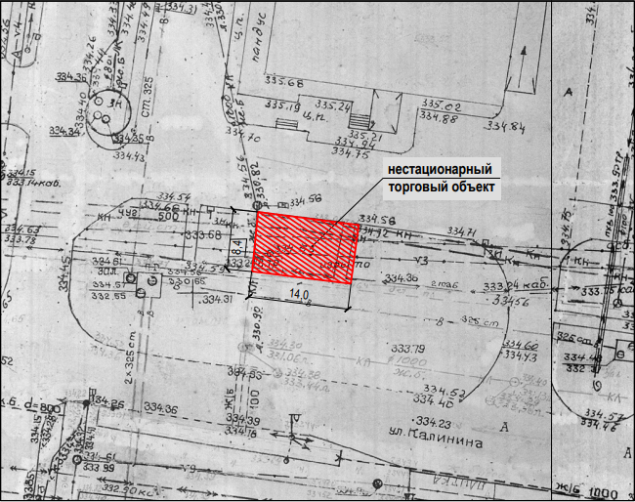
Ситуационный план
м
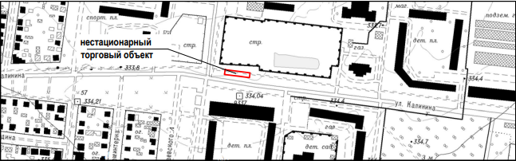

».

Первый заместитель главы  администрации города Невинномысска | Е.С. Евдоченко

Приложение 9

к постановлению администрации
города Невинномысска
от 08.10.2025 №1262

«Приложение 150

к схеме размещения нестационарных торговых объектов на территории города Невинномысска

Место расположения нестационарного торгового объекта
улица Калинина, 153

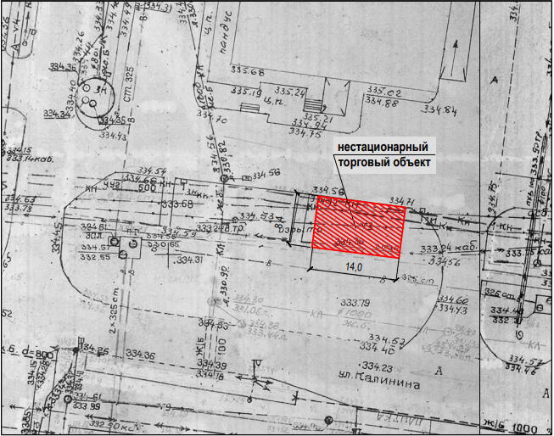
Ситуационный план
м
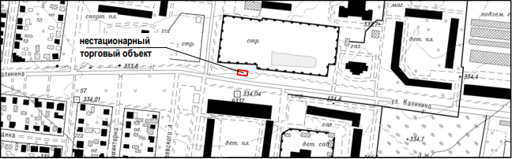

».

Первый заместитель главы  администрации города Невинномысска | Е.С. Евдоченко

Приложение 10

к постановлению администрации
города Невинномысска
от 08.10.2025 №1262

«Приложение 151

к схеме размещения нестационарных торговых объектов на территории города Невинномысска

Место расположения нестационарного торгового объекта
в районе улицы Маяковского, 2

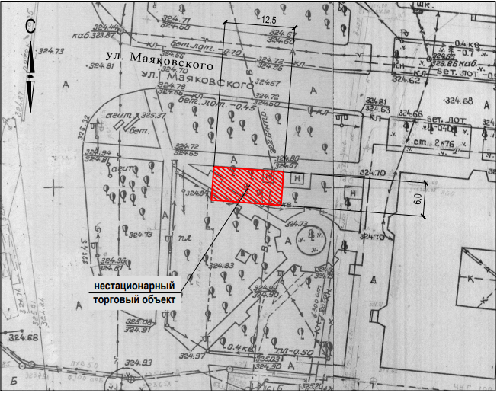
Ситуационный план
м
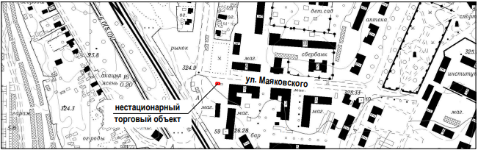

».

Первый заместитель главы  администрации города Невинномысска | Е.С. Евдоченко

Приложение 11

к постановлению администрации
города Невинномысска
от 08.10.2025 №1262

«Приложение 152

к схеме размещения нестационарных торговых объектов на территории города Невинномысска

Место расположения нестационарного торгового объекта
в районе улицы Маяковского, 2

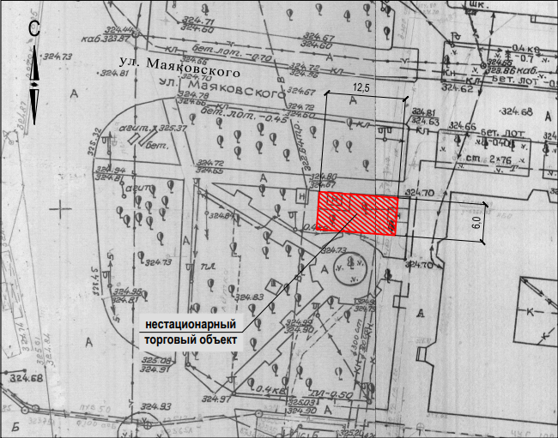
Ситуационный план
м
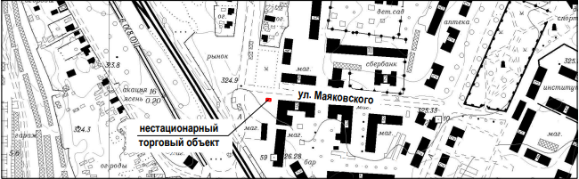

».

Первый заместитель главы  администрации города Невинномысска | Е.С. Евдоченко

Приложение 12

к постановлению администрации
города Невинномысска
от 08.10.2025 №1262

«Приложение 153

к схеме размещения нестационарных торговых объектов на территории города Невинномысска

Место расположения нестационарного торгового объекта
в районе улицы Маяковского, 1

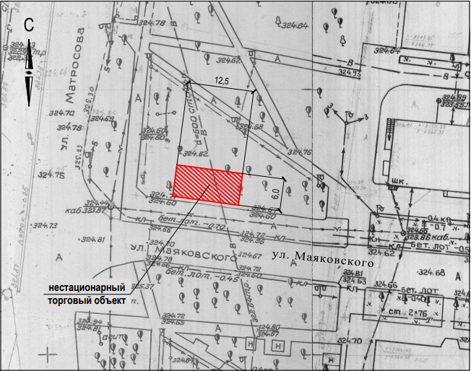
Ситуационный план
м
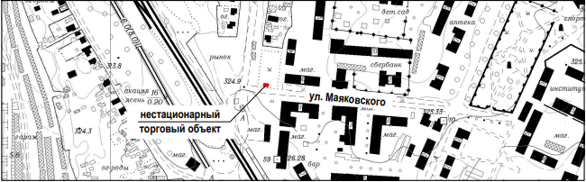

».

Первый заместитель главы  администрации города Невинномысска | Е.С. Евдоченко

Приложение 13

к постановлению администрации
города Невинномысска
от 08.10.2025 №1262

«Приложение 154

к схеме размещения нестационарных торговых объектов на территории города Невинномысска

Место расположения нестационарного торгового объекта
в районе улицы Маяковского, 1

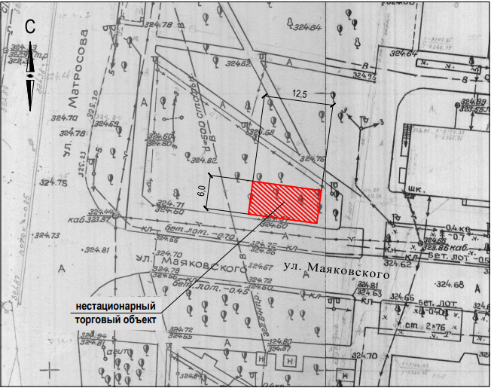
Ситуационный план
м
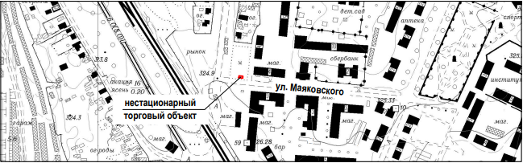

».

Первый заместитель главы  администрации города Невинномысска | Е.С. Евдоченко

Приложение 14

к постановлению администрации
города Невинномысска
от 08.10.2025 №1262

«Приложение 155

к схеме размещения нестационарных торговых объектов на территории города Невинномысска

Место расположения нестационарного торгового объекта
в районе бульвара Мира, 25

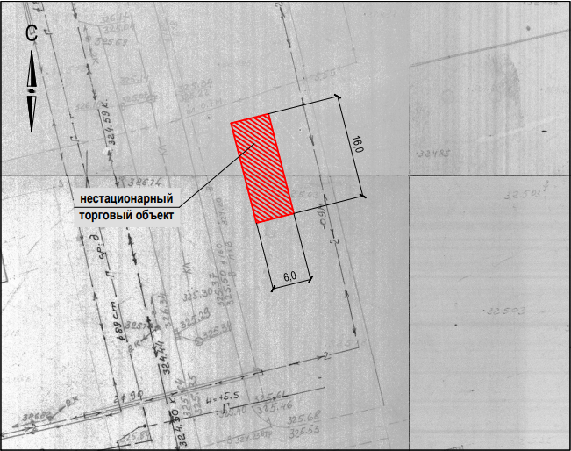
Ситуационный план
м
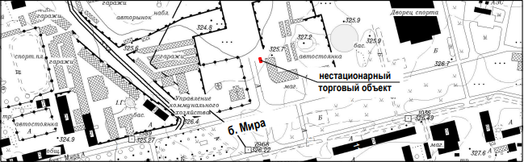

».

Первый заместитель главы  администрации города Невинномысска | Е.С. Евдоченко

Приложение 15

к постановлению администрации
города Невинномысска
от 08.10.2025 №1262

«Приложение 156

к схеме размещения нестационарных торговых объектов на территории города Невинномысска

Место расположения нестационарного торгового объекта
в районе бульвара Мира, 25

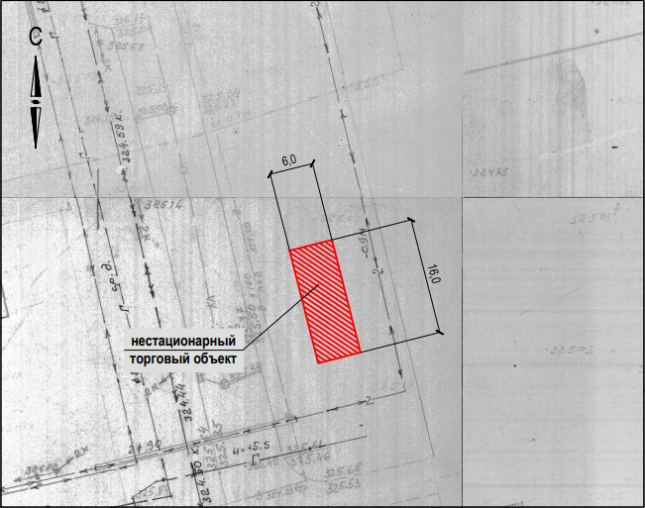
Ситуационный план
м
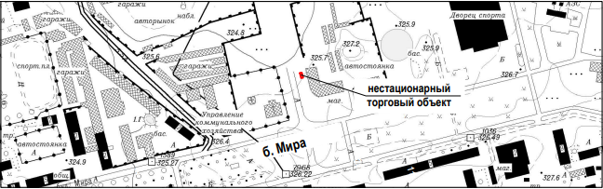

».

Первый заместитель главы  администрации города Невинномысска | Е.С. Евдоченко

Приложение 16

к постановлению администрации
города Невинномысска
от 08.10.2025 №1262

«Приложение 157

к схеме размещения нестационарных торговых объектов на территории города Невинномысска

Место расположения нестационарного торгового объекта
в районе бульвара Мира, 25

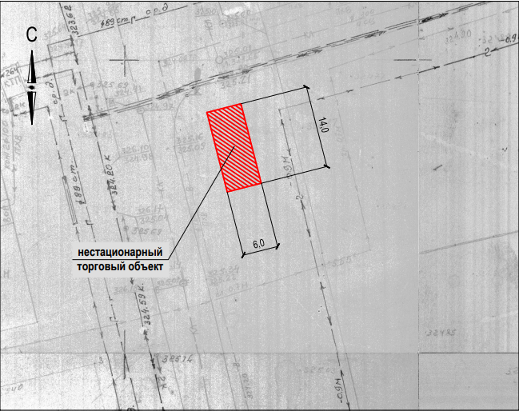
Ситуационный план
м
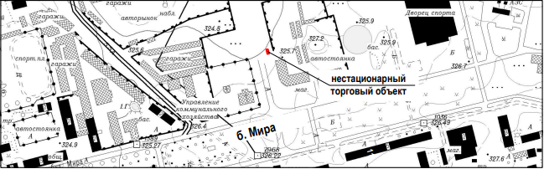

».

Первый заместитель главы  администрации города Невинномысска | Е.С. Евдоченко

Приложение 17

к постановлению администрации
города Невинномысска
от 08.10.2025 №1262

«Приложение 158

к схеме размещения нестационарных торговых объектов на территории города Невинномысска

Место расположения нестационарного торгового объекта
в районе бульвара Мира, 25

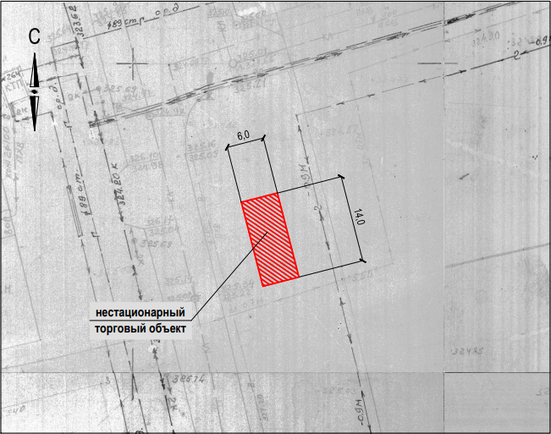
Ситуационный план
м
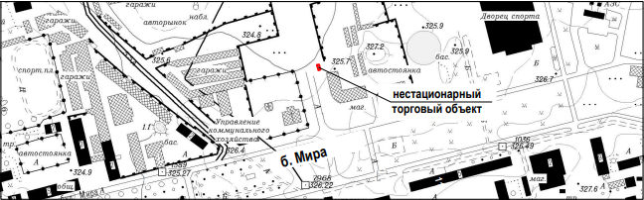

».

Первый заместитель главы  администрации города Невинномысска | Е.С. Евдоченко

Приложение 18

к постановлению администрации
города Невинномысска
от 08.10.2025 №1262

«Приложение 159

к схеме размещения нестационарных торговых объектов на территории города Невинномысска

Место расположения нестационарного торгового объекта
улица Калинина, 180

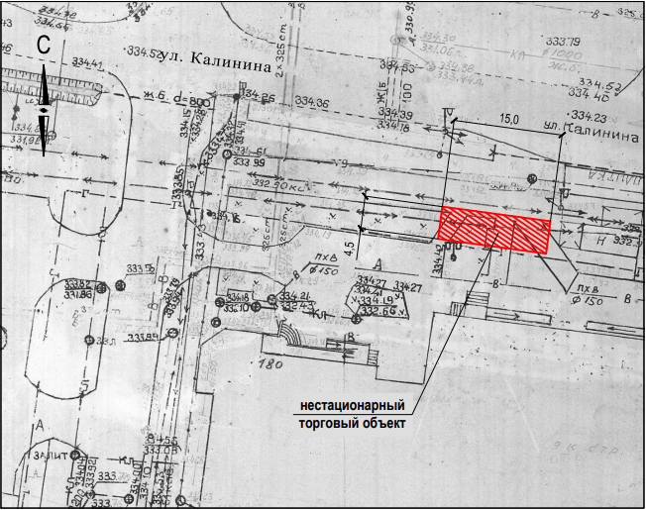
Ситуационный план
м
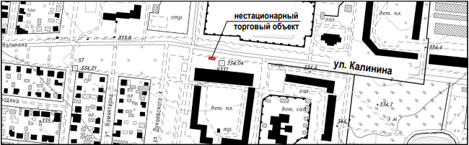

».

Первый заместитель главы  администрации города Невинномысска | Е.С. Евдоченко

Приложение 19

к постановлению администрации
города Невинномысска
от 08.10.2025 №1262

«Приложение 160

к схеме размещения нестационарных торговых объектов на территории города Невинномысска

Место расположения нестационарного торгового объекта
улица Калинина, 180

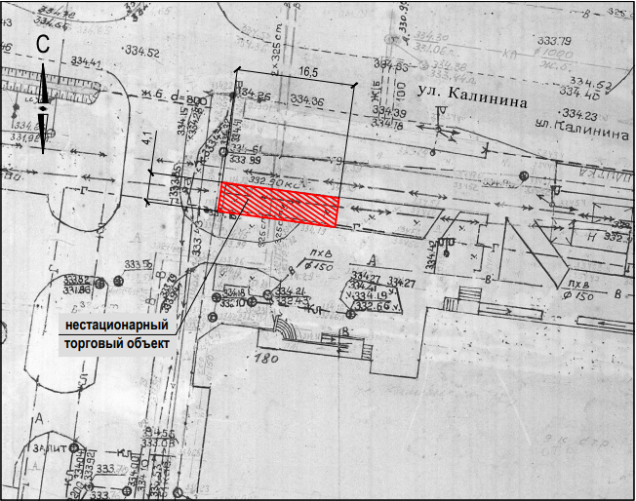
Ситуационный план
м
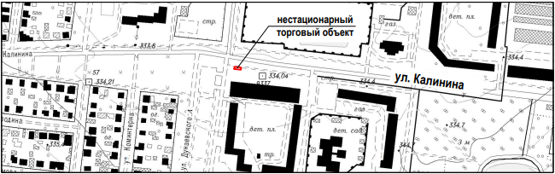

».

Первый заместитель главы  администрации города Невинномысска | Е.С. Евдоченко

Приложение 20

к постановлению администрации
города Невинномысска
от 08.10.2025 №1262

«Приложение 161

к схеме размещения нестационарных торговых объектов на территории города Невинномысска

Место расположения нестационарного торгового объекта
в районе улицы Апанасенко, 78

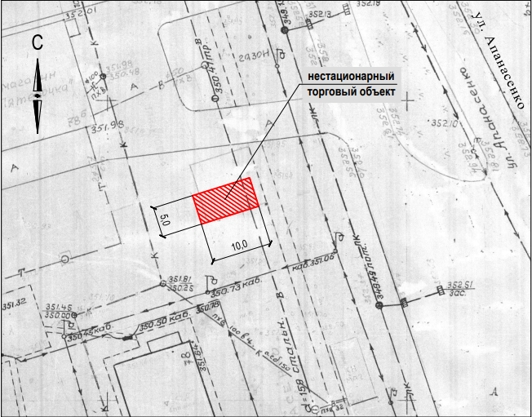
Ситуационный план
м
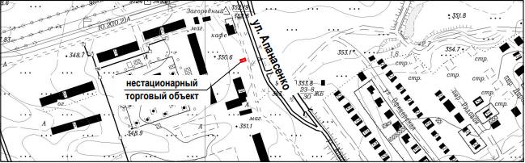

».

Первый заместитель главы  администрации города Невинномысска | Е.С. Евдоченко

Приложение 21

к постановлению администрации
города Невинномысска
от 08.10.2025 №1262

«Приложение 162

к схеме размещения нестационарных торговых объектов на территории города Невинномысска

Место расположения нестационарного торгового объекта
в районе улицы Апанасенко, 78

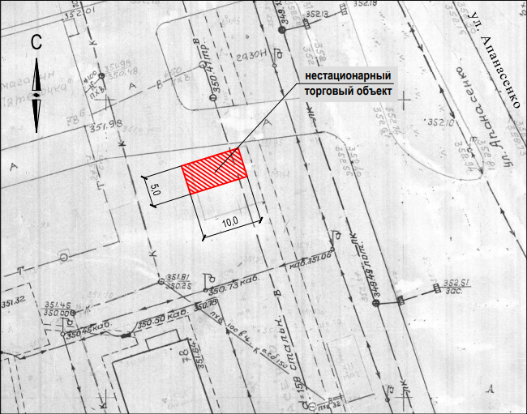
Ситуационный план
м
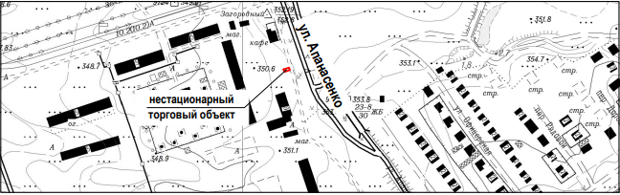

».

Первый заместитель главы  администрации города Невинномысска | Е.С. Евдоченко

Приложение 22

к постановлению администрации
города Невинномысска
от 08.10.2025 №1262

«Приложение 163

к схеме размещения нестационарных торговых объектов на территории города Невинномысска

Место расположения нестационарного торгового объекта
в районе бульвара Мира, 4В

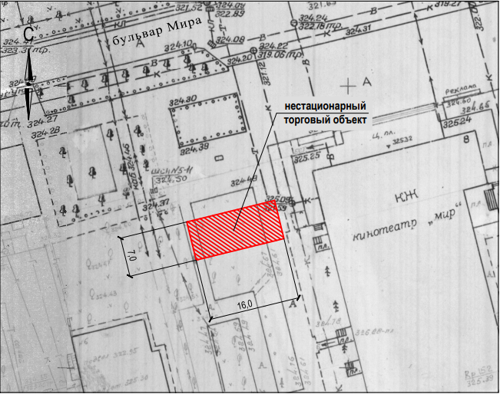
Ситуационный план
м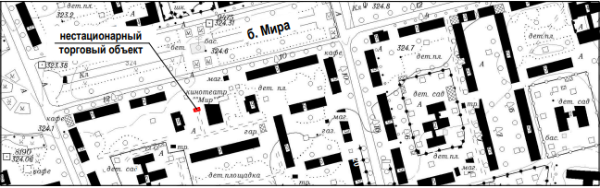

».

Первый заместитель главы  администрации города Невинномысска | Е.С. Евдоченко

Приложение 23

к постановлению администрации
города Невинномысска
от 08.10.2025 №1262

«Приложение 164

к схеме размещения нестационарных торговых объектов на территории города Невинномысска

Место расположения нестационарного торгового объекта
в районе улицы Таманской, 56

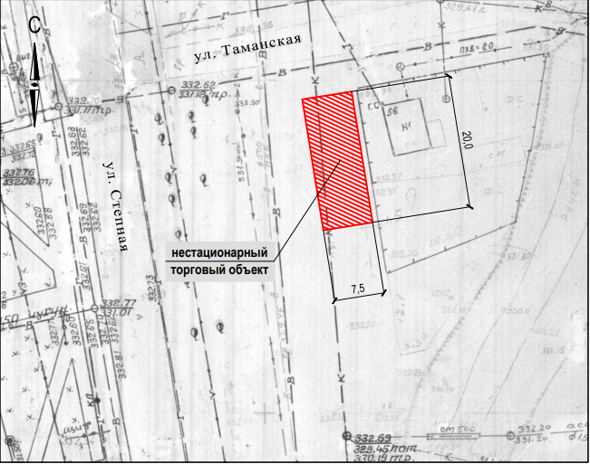
Ситуационный план
м
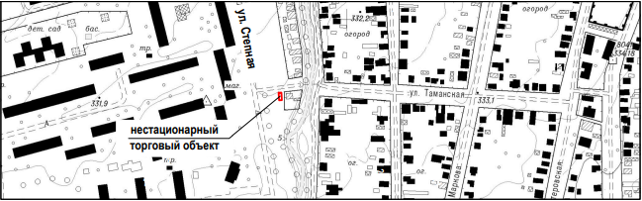

».

Первый заместитель главы  администрации города Невинномысска | Е.С. Евдоченко

Приложение 24

к постановлению администрации
города Невинномысска
от 08.10.2025 №1262

«Приложение 165

к схеме размещения нестационарных торговых объектов на территории города Невинномысска

Место расположения нестационарного торгового объекта
в районе улицы Таманской, 56

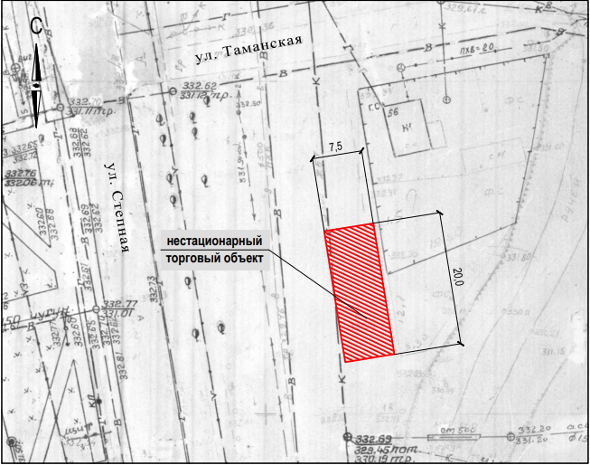
Ситуационный план
м
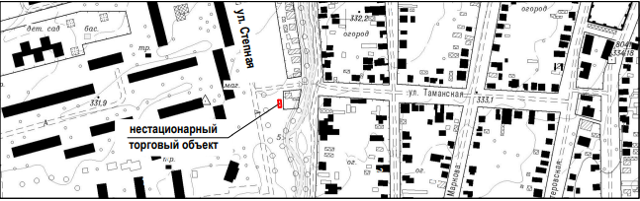

».

Первый заместитель главы  администрации города Невинномысска | Е.С. Евдоченко

Приложение 25

к постановлению администрации
города Невинномысска
от 08.10.2025 №1262

«Приложение 166

к схеме размещения нестационарных торговых объектов на территории города Невинномысска

Место расположения нестационарного торгового объекта
в районе улицы Гагарина, 56

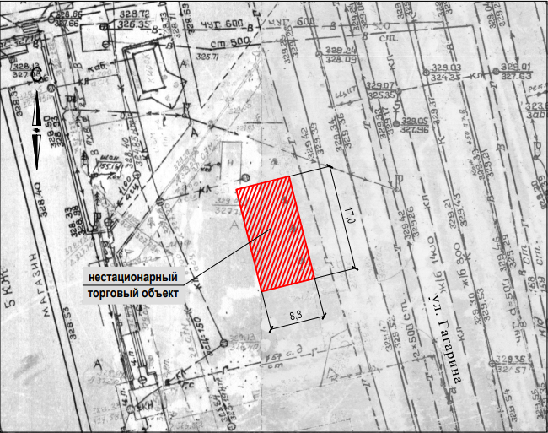
Ситуационный план
м
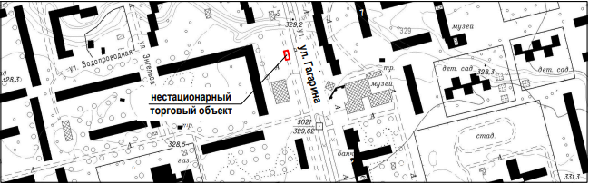

».

Первый заместитель главы  администрации города Невинномысска | Е.С. Евдоченко

Приложение 26

к постановлению администрации
города Невинномысска
от 08.10.2025 №1262

«Приложение 167

к схеме размещения нестационарных торговых объектов на территории города Невинномысска

Место расположения нестационарного торгового объекта
в районе бульвара Мира, 28

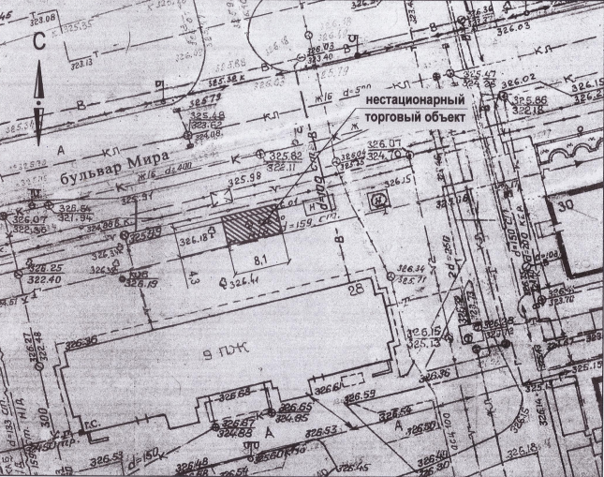
Ситуационный план
м
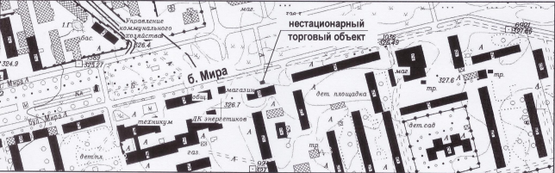

».

Первый заместитель главы  администрации города Невинномысска | Е.С. Евдоченко

Приложение 27

к постановлению администрации
города Невинномысска
от 08.10.2025 №1262

«Приложение 168

к схеме размещения нестационарных торговых объектов на территории города Невинномысска

Место расположения нестационарного торгового объекта
в районе улицы Степная, 18

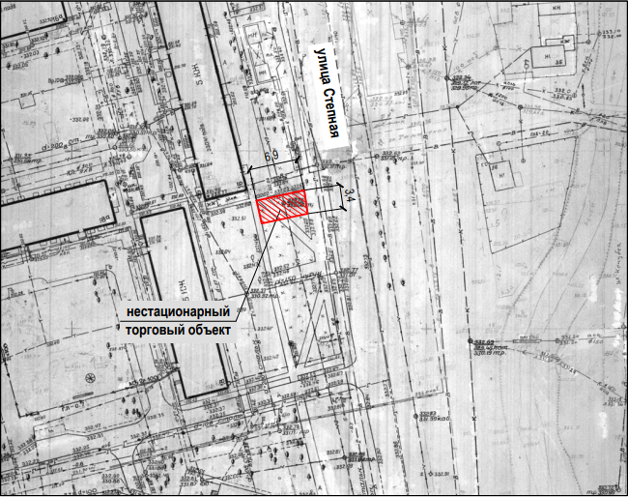
Ситуационный план
м
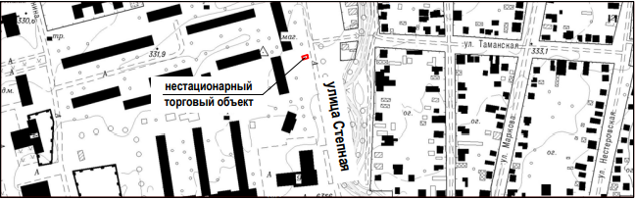

».

Первый заместитель главы  администрации города Невинномысска | Е.С. Евдоченко

Приложение 28

к постановлению администрации
города Невинномысска
от 08.10.2025 №1262

«Приложение 169

к схеме размещения нестационарных торговых объектов на территории города Невинномысска

Место расположения нестационарного торгового объекта
в районе улицы Степная, 18

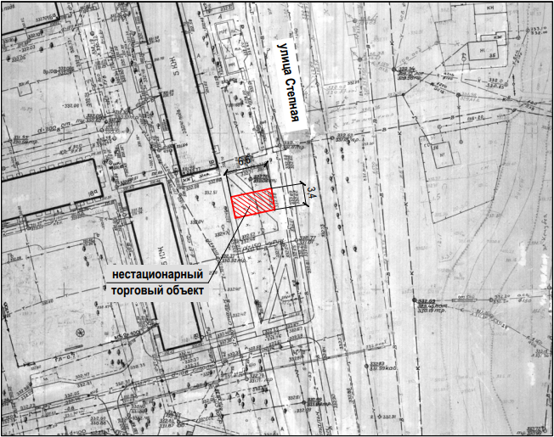
Ситуационный план
м
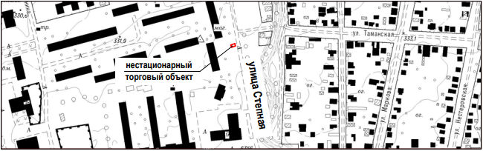

».

Первый заместитель главы  администрации города Невинномысска | Е.С. Евдоченко

Приложение 29

к постановлению администрации
города Невинномысска
от 08.10.2025 №1262

«Приложение 170

к схеме размещения нестационарных торговых объектов на территории города Невинномысска

Место расположения нестационарного торгового объекта
в районе улицы Степная, 18

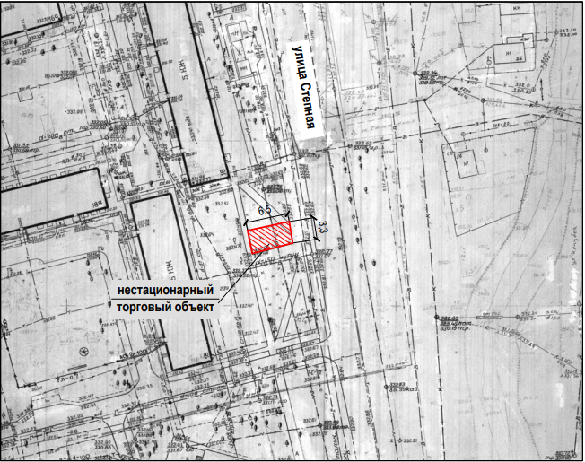
Ситуационный план
м
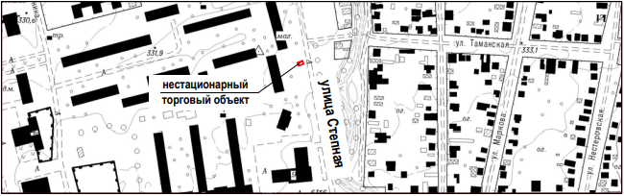

».

Первый заместитель главы  администрации города Невинномысска | Е.С. Евдоченко

Приложение 30

к постановлению администрации
города Невинномысска
от 08.10.2025 №1262

«Приложение 171

к схеме размещения нестационарных торговых объектов на территории города Невинномысска

Место расположения нестационарного торгового объекта
в районе улицы Степная, 20

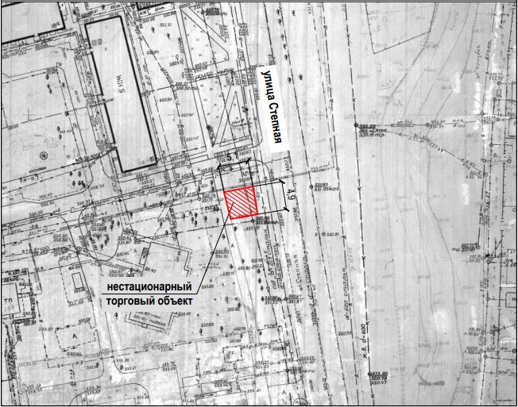
Ситуационный план
м
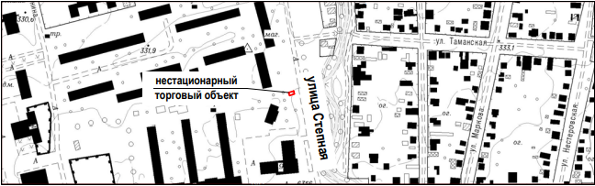

».

Первый заместитель главы  администрации города Невинномысска | Е.С. Евдоченко

Приложение 31

к постановлению администрации
города Невинномысска
от 08.10.2025 №1262

«Приложение 172

к схеме размещения нестационарных торговых объектов на территории города Невинномысска

Место расположения нестационарного торгового объекта
в районе улицы Степная, 20

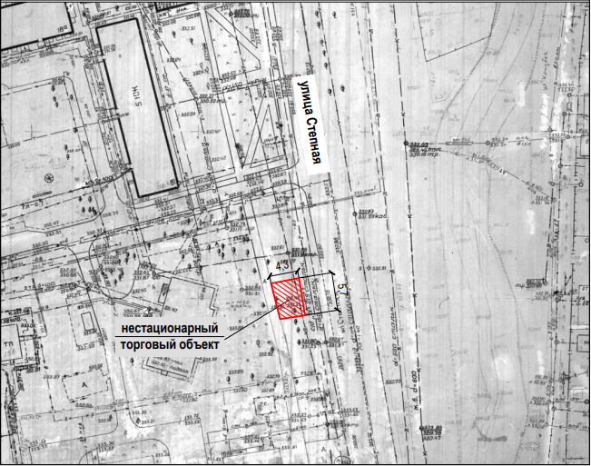
Ситуационный план
м
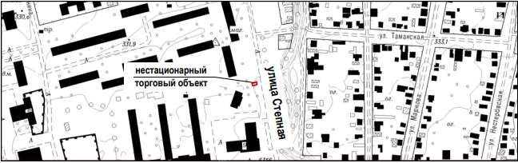

».

Первый заместитель главы  администрации города Невинномысска | Е.С. Евдоченко

Приложение 32

к постановлению администрации
города Невинномысска
от 08.10.2025 №1262

«Приложение 173

к схеме размещения нестационарных торговых объектов на территории города Невинномысска

Место расположения нестационарного торгового объекта
в районе улицы Степная, 20

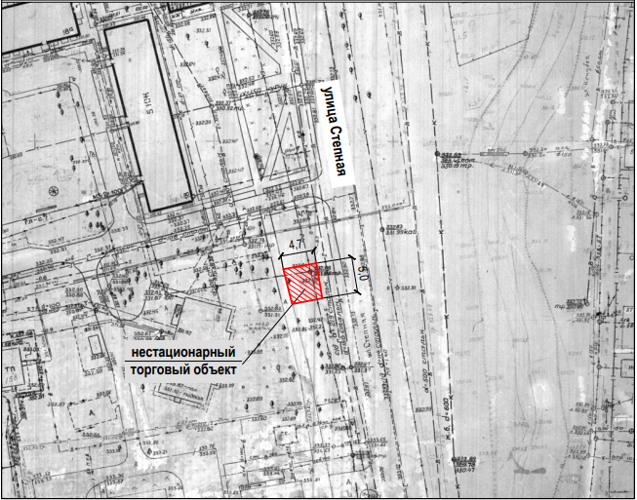
Ситуационный план
м
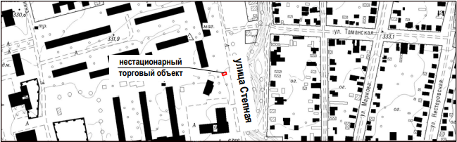

».

Первый заместитель главы  администрации города Невинномысска | Е.С. Евдоченко

Приложение 33

к постановлению администрации
города Невинномысска
от 08.10.2025 №1262

«Приложение 174

к схеме размещения нестационарных торговых объектов на территории города Невинномысска

Место расположения нестационарного торгового объекта
в районе улицы Гагарина, 56/1

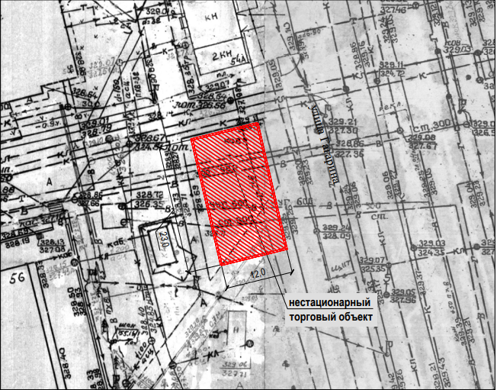
Ситуационный план
м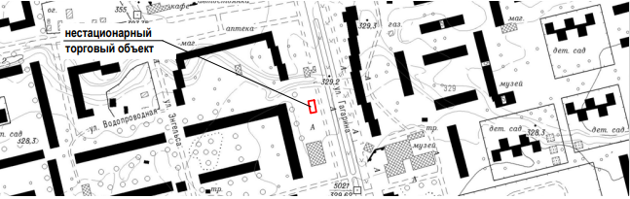

».

Первый заместитель главы  администрации города Невинномысска | Е.С. Евдоченко

Приложение 34

к постановлению администрации
города Невинномысска
от 08.10.2025 №1262

«Приложение 26

к схеме размещения нестационарных объектов по предоставлению услуг на территории города Невинномысска

Место расположения нестационарного торгового объекта
район улицы Приборостроительной, 3

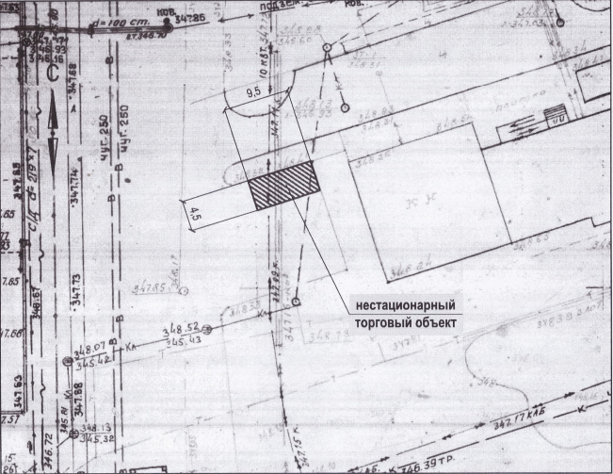
Ситуационный план
м
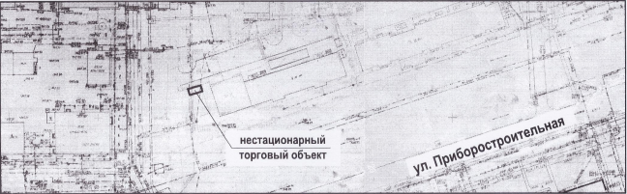

».

Первый заместитель главы  администрации города Невинномысска | Е.С. Евдоченко

Приложение 35

к постановлению администрации
города Невинномысска
от 08.10.2025 №1262

«Приложение 27

к схеме размещения нестационарных объектов по предоставлению услуг на территории города Невинномысска

Место расположения нестационарного торгового объекта
в районе бульвара Мира, 4В

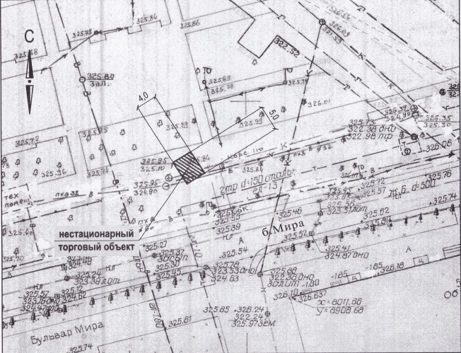
Ситуационный план
м
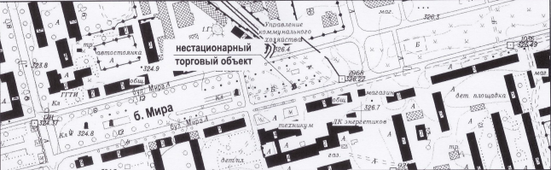

».

Первый заместитель главы  администрации города Невинномысска | Е.С. Евдоченко

Приложение 36

к постановлению администрации
города Невинномысска
от 08.10.2025 №1262

«Приложение 28

к схеме размещения нестационарных объектов по предоставлению услуг на территории города Невинномысска

Место расположения нестационарного торгового объекта
улица Менделеева, 24

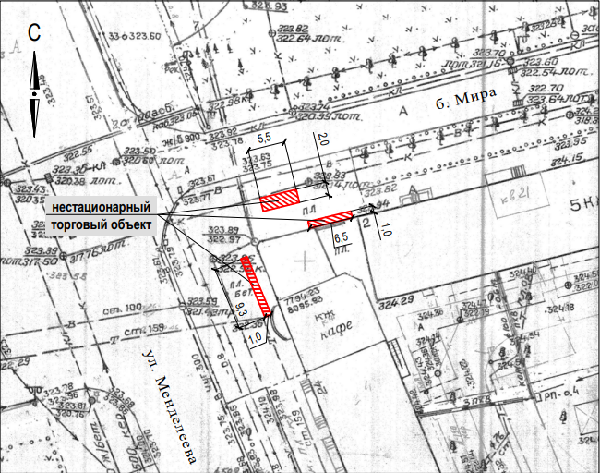
Ситуационный план
м
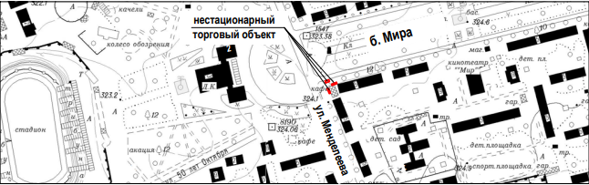

».

Первый заместитель главы  администрации города Невинномысска | Е.С. Евдоченко

